*Интегрированный комплекс утренней зарядки для детей 2-3 лет по развитию эстетических переживаний и физического развития.*

*Сентябрь 2014года.*

1. Музыкальная композиция «Веселая дорожка».

Доп. оборудование:

В группе выкладываются на пол по кругу мягкие модули «Цветочек», «Домик», «Елочка». Между ними укладываются резиновые следочки, деревянные воротца, мягкие кочки.

Под музыкальную композицию «Золотая горка» дети учатся ходить по кругу от снаряда к снаряду, чередуя прыжки, ходьбу по предметам, лазанье на четвереньках.

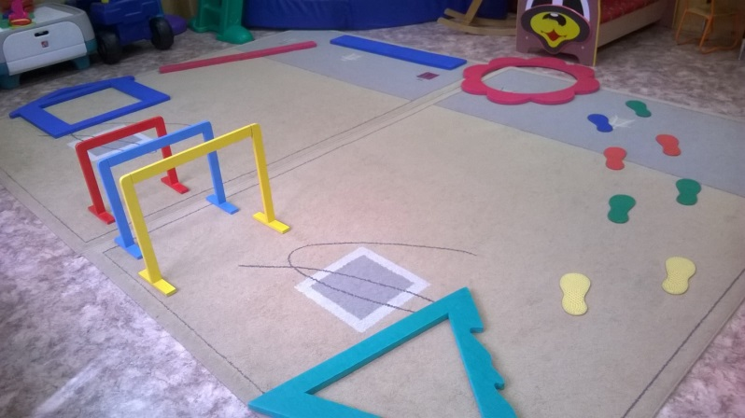

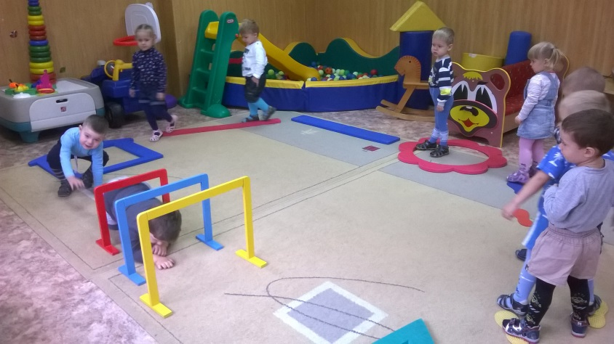

*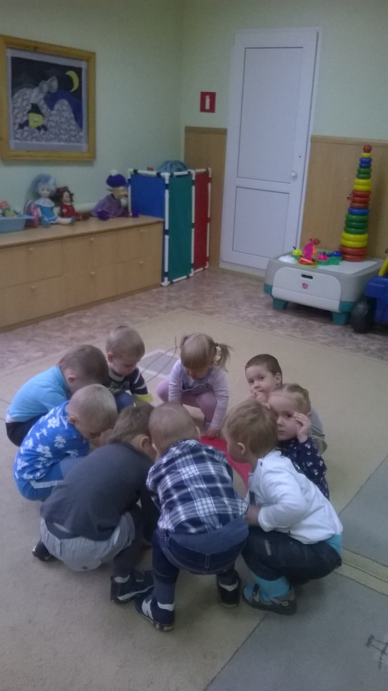*

1. Музыкальная композиция «Птичка».

Доп. оборудование: мягкий модуль «Цветочек».

Дети садятся на корточки вокруг модуля «Цветочек».

Пальчиками имитируют клювики птиц под

музыкальную композицию «Птичка».

Дети начинают стучать клювиками по модулю,

имитируя клевание зернышек на начало музыки.

*Села птичка на ветку ля, ля, ля, ля, ля, ля.*

*Хочешь птичка конфетку, ля, ля, ля, ля, ля, ля.*

Дети встают, медленно поднимают руки вверх,

потом опускают вниз. Повторяют 2-3 раза.

*Вкусную, привкусную, сладкую присладкую.*

*Не хочешь совсем? Я сама её съем.*

Бег вокруг «цветочка».

*Мням, мням, мням, мням, мням, мням,*

*Мням, мням, мням, мням, мням, мням,*

*Ляляля, ляляля, ляляля, ляляля*

Сели на корточки вокруг «цветочка» и клюют зернышки.

*Мням, мням, мням, мням, мням, мням,*

*Мням, мням, мням, мням, мням, мням,*

Встали, погладили животик

*Вкусно!*

1. Музыкальная композиция «Храбрый зайчик».

Ходьба по кругу за воспитателем, высоко поднимая колени при этом держать руки согнутые в локтях у груди, изображая заячьи лапки на начало музыки.

Дети хором повторяют счет.

*Раз, два ,три, четыре пять,*

Ходьба по кругу за воспитателем, высоко поднимая колени при этом держать руки согнутые в локтях у груди, изображая заячьи лапки.

*Раз, два ,три, четыре пять,*

*Вышел зайчик погулять*

Прыжки на месте на две ножки.

*Зай-чик.*

Ходьба по кругу за воспитателем, высоко поднимая колени при этом держать руки согнутые в локтях у груди, изображая заячьи лапки.

*Он по стенам ловко скачет*

*Может влезть на крышу дачи*

Прыжки на месте на две ножки.

*Зай-чик.*

Ходьба по кругу за воспитателем, высоко поднимая колени при этом держать руки согнутые в локтях у груди, изображая заячьи лапки.

*Ни лисицы, ни волчицы*

*Храбрый зайчик не боится.*

Прыжки на месте на две ножки.

*Зай-чик.*

Ходьба по кругу за воспитателем, высоко поднимая колени при этом держать руки согнутые в локтях у груди, изображая заячьи лапки.

*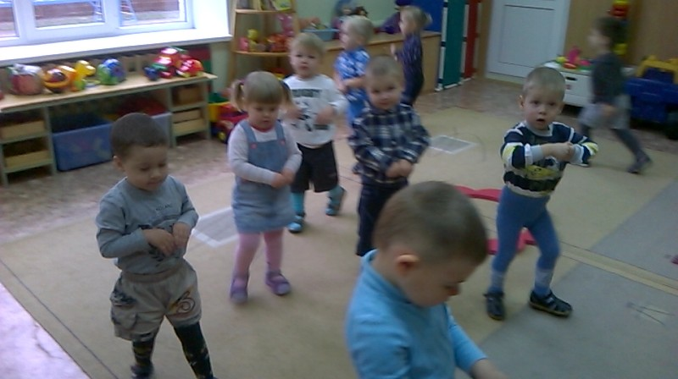Он боится только тучи*

*Не встречаться с нею лучше*

Прыжки на месте на две ножки.

*Зай-чик, зай-чик.*

*Припев:*

Дети приседают на корточки

*Если солнышко взойдет*

*Храбрый зайчик пропадет.*

Встать, поднять руки вверх,

покачиваясь, потянуться вверх.

*Солнечный зайчик,*

*Солнечный зайчик.*

*Октябрь 2014года.*

1.Музыкальная композиция «Веселая дорожка».

2.Музыкальная композиция «Птичка».

3. Музыкальная композиция «Тучка».

Доп.оборудование: зонтик.

Дети становятся по кругу. Начинается музыка.

1 куплет. Под музыку дети ходят по кругу и грозят тучке.

*Злую тучку наказали,*

*Ты плохая ей сказали.*

Дети изображают, будто плачут.

*И она заплакала,*

*Да кап, кап, кап, заплакала.*

Приев: Бег по кругу за воспитателем.

*Кап, кап кап,, дождик пошел,*

*Кап, кап, кап, дождик пошел.*

2 куплет. Воспитатель открывает зонт и становится в центр. Дети подбегают и прячутся под общий зонтик.

Мыши сразу задрожали, мыши в норки побежали.

Полетели птицы вниз, да, птицы сели под карниз.

Приев: Бег по кругу за воспитателем.

*Кап, кап, кап, дождик пошел,*

*Кап, кап, кап, дождик пошел.*

3 куплет. Воспитатель открывает зонт и становится в центр. Дети подбегают и прячутся под общий зонтик.

*Пес по имени Барбос, струсил не на шутку.*

*Еле ноги он унес в свою собачью будку.*

Приев: Бег по кругу за воспитателем.

*Кап, кап, кап, дождик пошел,*

*Кап, кап, кап, дождик пошел.*

4 куплет. Ходьба по кругу за воспитателем.

*Ну а мы с тобой не тужим, босиком бежим по лужам.*

*Брызги прямо высь летят, с тучею встречаются,*

*А потом они назад да с неба возвращаются.*

Припев: Ходьба по кругу за воспитателем., повторяя слова песни.

*Шлеп, шлеп, шлеп.*

*Шлеп, шлеп, шлеп.*

*Шлеп, шлеп, шлеп, дождик идет*

*Шлеп, шлеп, шлеп, дождик идет.*

5 куплет. Дети подходят в центр к воспитателю, поворачиваются к окну и машут тучке.

Тучку бедную простили, тучку с миром отпустили.

Тучка плакать перестала, а потом совсем пропала.

Приев: Бег по кругу друг за другом до окончания музыки.

*Кап, кап, кап, дождик прошел,*

*Кап, кап, кап, дождик прошел.*

*Ноябрь 2014года.*

1. Музыкальная композиция «Веселая дорожка».
2. Музыкальная композиция «Храбрый зайчик».
3. Музыкальная композиция «Зонтик» (сл. и муз. Железновых).

Звучит вступление. Ходьба по кругу за воспитателем.

1 Куплет. Дети останавливаются, поднимают вверх руки, как-будто держат зонтик, и кружатся вокруг себя.

*Вот это мой зонтик, я в дождь хожу с ним.*

*Пусть дождь барабанит, останусь сухим.*

Ходьба по кругу за воспитателем,

2 Куплет. Дети останавливаются, складывают вместе ладошки. Открывают ладошки и закрывают, имитируя страницы книги.

*А вот моя книжка, могу почитать.*

*Могу вам картиночки в ней показать.*

Ходьба по кругу за воспитателем.

3 Куплет. Дети останавливаются, рывком поднимают руки вверх, имитируя броски мячом.

*Вот это мой мячик, веселый, смешной.*

*Его я бросаю над головой.*

Ходьба по кругу за воспитателем,

4 Куплет. Дети останавливаются. Вытягивают вперед ладошку, как-будто на ней сидит котенок. Гладят его второй ладошкой.

*А вот мой котенок, я глажу его.*

*Мурлыкает он для меня одного.*

Ходьба по кругу за воспитателем, до окончания музыки.

